Wi-Fi产品射频电路调试经验谈
来源：微波射频网
1、前言
这份文档总结了我工作一年半以来的一些射频（Radio Frequency）调试（以下称为Debug）经验，记录的是我在实际项目开发中遇到并解决问题的过程。现在我想利用这份文档与大家分享这些经验，如果这份文档能够对大家的工作起到一定的帮助作用，那将是我最大的荣幸。
个人感觉，Debug过程用的都是最简单的基础知识，如果能够对RF的基础知识有极为深刻（注意，是极为深刻）的理解，我相信，所有的Bug解起来都会易如反掌。同样，我的这篇文档也将会以最通俗易懂的语言，讲述最通俗易懂的Debug技巧。
在本文中，我尽量避免写一些空洞的理论知识，但是第二章的内容除外。“微波频率下的无源器件”这部分的内容截取自我尚未完成的“长篇大论”——Wi-Fi产品的一般射频电路设计（第二版）。
我相信这份文档有且不只有一处错误，如果能够被大家发现，希望能够提出，这样我们就能够共同进步。
2、微波频率下的无源器件
在这一章中，主要讲解微波频率下的无源器件。一个简单的问题：一个1K的电阻在直流情况下的阻值是1K，在频率为10MHz的回路中可能还是1K，但是在10GHz的情况下呢？它的阻值还会是1K吗？答案是否定的。在微波频率下，我们需要用另外一种眼光来看待无源器件。
2.1、微波频率下的导线
微波频率下的导线可以有很多种存在方式，可以是微带线，可以是带状线，可以是同轴电缆，可以是元件的引脚等等。
2.1.1、趋肤效应
在低频情况下，导线内部的电流是均匀的，但是在微波频率下，导线内部会产生很强的磁场，这种磁场迫使电子向导体的边缘聚集，从而使电流只在导线的表面流动，这种现象就称为趋肤效应。趋肤效应导致导线的电阻增大，结果会怎样？当信号沿导体传输时衰减会很严重。
在实际的高频场合，如收音机的感应线圈，为了减少趋肤效应造成的信号衰减，通常会使用多股导线并排绕线，而不会使用单根的导线。
我们通常用趋肤深度来描述趋肤效应。趋肤深度是频率与导线本身共同的作用，在这里我们不会作深入的讨论。
2.1.2、直线电感
我们知道，在有电流流过的导线周围会产生磁场，如果导线中的电流是交变电流，那么磁场强度也会随着电流的变化而变化，因此，在导线两端会产生一个阻止电流变化的电压，这种现象称之为自感。也就是说，微波频率下的导线会呈现出电感的特性，这种电感称为直线电感。也许你会直线电感很微小，可以忽略，但是我们将会在后面的内容中看到，随着频率的增高，直线电感就越来越重要。
电感的概念是非常重要的，因为微波频率下，任何导线（或者导体）都会呈现出一定的电感特性，就连电阻，电容的引脚也不例外。
2.2、微波频率下的电阻
从根本上说，电阻是描述某种材料阻碍电流流动的特性，电阻与电流，电压的关系在欧姆定律中已经给出。但是，在微波频率下，我们就不能用欧姆定律去简单描述电阻，这个时候，电阻的特性应经发生了很大的变化。
2.2.1、电阻的等效电路
电阻的等效电路如图2-1所示。其中R就是电阻在直流情况下电阻自身的阻值，L是电阻的引脚，C因电阻结构的不同而不同。我们很容易就可以想到，在不同的频率下，同一个电阻会呈现出不同的阻值。想想平时在我们进行Wi-Fi产品的设计，几乎不用到直插的元件（大容量电解电容除外），一方面是为了减小体积，另一方面，也是更为重要的原因，减小元件引脚引起的电感。
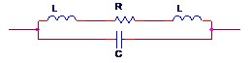
图2-1 电阻的等效电路
图2-2定性的给出了电阻的阻值与频率的关系。
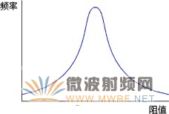
图2-2 电阻的阻值与频率
我们试着分析电阻具有这样的特性的原因。当频率为0时（对应直流信号），电阻呈现出的阻值就是其自身的阻值；当频率提高时，电阻呈现出的阻值是自身的阻值加上电感呈现出的感抗；当频率进一步提高时，电阻自身的阻值加上电感的感抗已经相当的大，于是电阻表现出的阻值就是那个并联的电容的容抗，而且频率越高，容抗越小。
2.3、微波频率下的电容
在射频电路中，电容是一种被广泛使用的元件，如旁路电容，级间耦合，谐振回路，滤波器等。和电阻一样，微波频率下电容的容抗特性也会发生很大的变化。
2.3.1、电容的等效电路
我们知道，电容的材料决定着电容的特性参数，电容的等效电路如图2-3所示。C是电容自身的容值，Rp为并联的绝缘电阻，Rs是电容的热损耗，L是电容的引脚的电感。
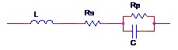
图2-3 电容的等效电路
关于电容，我在这里介绍几个平时大家在选料是可能不会关注的参数。
功率因数（Power Factor，缩写：PF）--对于一个理想的电容器，交变的电流在相位上会落后与电压90°，但是在实际的电容器中，由于Rs与Rp的存在这个相位ø会小于90°，因此，PF=cosø，功率因数是很多因素共同作用的结果，如温度，频率，电介质的材料等。
等效串联电阻（Effective Senies Resistance，ESR）--这个电阻是Rs、Rp以及电容的交流阻抗的结合，定义为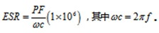
耗散因数（Dissipation Factor，DF）--耗散因数是交流阻抗与电容的电抗的比值，即
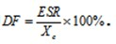
Q--Q值是射频电路设计中一个极为重要的参数，一个元件的Q值也很重要，电容的Q值定义为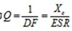。很明显，Q值越大，电容的质量越好。
图2-4定性的给出了电容在不同频率下的表现出的电抗特性。图中的纵轴为插入损耗（Insertion Loss），也就是由于电容的加入引起的损耗。
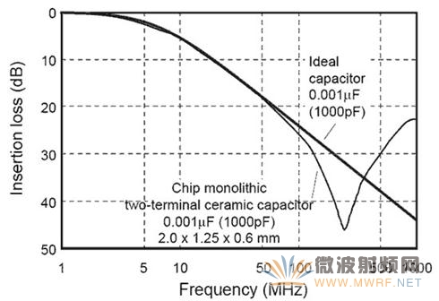
图2-4 电容在不同频率下的电抗特性
显然，在转折之前，电容表现出的是电容的特性，转折之后，电容表现出来的却是电感的特性。一般来说，大容量的电容会比小容量的电容表现出更多的电感特性。因此，在250MHz的频率下，一个0.1uF的旁路电容不一定比100pF的电容效果更好。换句话说，容抗的经典公式
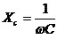
似乎说明当频率一定时，电容的容量越大，容抗越小。但是在微波率下，结论是相反的。在微波频率下，一个0.1uF的电容会表现出比100pF电容更大的阻抗，这也是我们在设计电源电路时为什么要在大容量的电解电容两端并联小容量的电容的原因，这些小容量的电容用于消除高频的噪声信号。
2.3.2、电容的容量与温度特性
在CIS库中选料时，我们总会发现电容有一项参数为X7R或者X5R，NPO等，我特此搜寻相关资料，翻译过来，写在这一节中。
这类参数描述了电容采用的电介质材料类别，温度特性以及误差等参数，不同的值也对应着一定的电容容量的范围。具体来说，就是：
X7R常用于容量为3300pF~0.33uF的电容，这类电容适用于滤波，耦合等场合，电介质常数比较大，当温度从0°C变化为70°C时，电容容量的变化为±15%；
Y5P与Y5V常用于容量为150pF~2nF的电容，温度范围比较宽，随着温度变化，电容容量变化范围为±10%或者+22%/-82%。
对于其他的编码与温度特性的关系，大家可以参考表2-1。例如，X5R的意思就是该电容的正常工作温度为-55°C~+85°C，对应的电容容量变化为±15%。
表2-1 电容的温度与容量误差编码
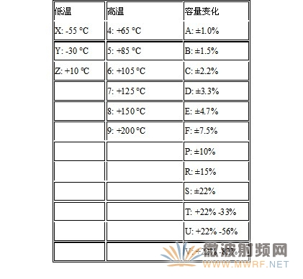
2.4.1、电感的等效电路
不难想象，导线的本身存在一定的电阻，相邻量个线圈之前存在一定的电容，于是，我们得到如图2-5所示的电感的等效电路。其中Rs为导线存在的电阻，L为电感自身的感值，C是等效电容。电感的电感量－频率曲线与电阻的阻抗－频率曲线颇有些相似，这与它们具有类似的等效电路有直接关系。读者可自行分析电感的频率特性曲线。
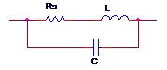
图2-5 电感的等效电路
2.4.2、电感的Q值
电感的感抗与串联电阻Rs的比值称为电感的Q值，即Q=X/Rs与电容类似，Q值越大，则电感的质量越好。如果电感是一个理想电感，那么Q值应该是无限大，但是实际中不存在理想的电感，所以Q值无限大的电感是不存在的。
在低频情况下，电感的Q值非常大，因为这个时候Rs只是导线的直流电阻，这是一个很小的值。当频率升高时，电感的感抗X会变大，所以电感的Q值会随着频率的提高而增大（这个时候趋肤效应还不明显）；但是，当频率提高到一定的程度的时候，趋肤效应就不可忽视了，这时串联电阻Rs会随着频率的提高而变大，同时串联电容C也开始发挥作用，从而导致Q值随着频率的提高而降低。图2-6给出了某公司的一款电感的Q值与频率的关系。
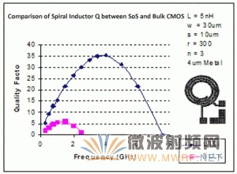
图2-6 某公司的电感的Q值与频率变化关系曲线
为了尽量增大电感的Q值，在制作电感时，我们通常可以采用以下的几种方法：
使用直径较大的导线，可以降低电感的直流阻抗；
将电感的线圈拉开，可以降低线圈之间的分布电容；
增大电感的磁导系数，这通常用磁芯来实现，如铁氧体磁芯。
其实，电感的手工制作，是射频工程师的必修课，但是这部分内容比较复杂，本文暂不进行讨论，感兴趣的读者可以查阅相关文献。
3、RF Debug经验分享
3.1、某无线AP 2.4GHz Chain0 无输出功率
在一次对某无线AP（双频大功率11n无线AP）的测试过程中，突然听到一声清脆悦耳的破裂声，随后看到一缕青烟缓缓的从板子上升起（可惜没看清具体是哪个位置），周围便迅速充满了令人不爽的焦臭味，VSA（Vector Signal Analyzer，矢量信号分析仪）上的功率也跌落至0dBm以下。稍微有点经验的人都可以得出一个结论：“有东西烧掉了”。
没有输出功率，可想而知，一定是Tx回路的某个器件损坏了，但是究竟是哪个呢？
首先采用目测法（所谓目测法就是直接用眼睛观察元器件的外观，查看是否有破裂或者烧焦的痕迹），结果没看出来。
然后采用“点测法”，这时候你可能会问：“什么是点测法呢？”点测法就是用探针或探棒直接检测待测点的信号状态，常用于时域信号检测，如示波器，但是由于Wi-Fi产品的工作频率较高，一般会通过频域进行信号检测，也很少使用点测法进行检测。
实践证明，点测法是一种确定RF问题所在的快速有效的手段。
说起点测法，不得不说说简易探针的制作。取一条SMA Cable（如图3-1所示），将其一端的SMA连接器去掉（不可以将两端的都去掉），剥去长度1~2cm屏蔽层，使其芯线露出。这样，一段普通的SMA Cable就此华丽转身，升级为点测探针，成为一种检测利器，也成为了RF工程师的好助手。
3.2、输出功率过大
现象：输出功率超级大，星座图一片模糊，无法解调。
这是一个稍显复杂的问题。
我们知道，Atheros的方案都会有输出功率的控制部分，也就是让Target Power和实际功率值相一致，这是如何实现的呢？我们将AP96的2.4GHz PA部份电路取出进行研究，如图3-2所示。
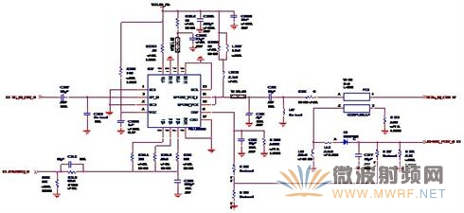
图3-2 2.4GHz PA电路
在图3-2中，U27及其外围电路组成了功率放大器，经过C208和R263送至后续的电路。图中的PC1是一颗印制定向耦合器，其3，4两脚的电压随着输出功率的增大而增大，L18，L19，D1，C217和R248组成了半波整流电路，将定向耦合器感应到的电压变为直流电信号，并送至Transceiver检测，也就是AR9223_PDET_0这个网络。这样，Transceiver就可以随时知道当前的输出功率，功率与电压值的关系是在Calibrate的过程中建立的。
板子经过Calibrate并Load EEPROM之后，我们用ART进行Continue Tx，这时，板子会按照我们设定的Target Power打出信号，Transceiver会提高自身的输出功率直至与Calibrate过程中记录的对应的那个电压值（AR9223_PDET_0）一致。
这时我们回到一开始的问题“输出功率超级大，星座图一片模糊，无法解调”，怎么回事？肯定是Transceiver无法得到正确的那个电压值，所以只能一直提高自身的输出功率直至PA的输出功率达到饱和。检查L19，L18，D1，C217，R248，发现D1已开路，换一颗新的二极管，恢复正常。
这里需要指出的是，采用定向耦合器进行输出功率控制是Atheros特有的一种方法，Broadcom和Ralink中至今还未看到采用这种方法的。另外，PA的本身一般都会内置功率检测单元，并通过一个引脚出来，通常成为V_DET。
3.3、某无线网卡静态发热严重
现象：某无线网卡 上电后，不做任何操作，四颗PA就发出很大的热量，PA的表面温度很高，很烫手。
第一判断就是PA并不是处于真正的“静态”，它们正在偷偷地工作！那么，如何验证呢？拿来PA（SKY65137-11）的Demo板，用Power Supply供电，以便观察其消耗的电流。上电，发现消耗的电流几乎为零，并不会出现发热的现象，与该无线网卡的情况不一样。研读SKY65137-11的Datasheet，一个关键的引脚PA_EN引起了我的注意，这个引脚就是PA的使能引脚。在上电情况下，将此引脚拉高至3.3V，发现5V消耗的电流剧增，随之散发出大量的热，PA的表面温度立刻上升。将PA_EN与3.3V断开，5V消耗的电流随之下降，这时，用手触碰PA_EN引脚，发现5V消耗的电流在发生跳动，这说明人体感应到的微弱电信号足以使PA处于“Enable”状态，同时说明，PA_EN是一个很敏感的引脚，很微弱的信号就足以触发。
分析该无线网卡的SKY65137-11单元电路，如图3-3所示（不包括Level Shift）。
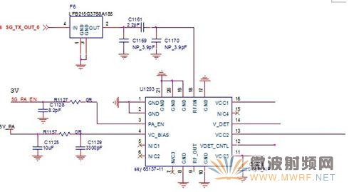
图3-3 SKY65137-11单元电路
很容易发现，SKY65137-11的PA_EN这个引脚是通过一个Level Shift电路直接与AR9220的控制引脚进行连接，这样，AR9220控制引脚的微弱扰动就可以触发PA，所以会导致静态情况下PA发热。
解决办法：在PA_EN引脚处用一颗10K电阻下拉倒地，使常态下PA处于关闭状态。
通过上述办法，解决了PA的发热问题
3.4、某无线网卡Calibrate 不准
现象：该无线网卡经Calibrate之后，实际输出功率与Target Power不一致。
首先经过排查，确定不是Cable Loss与ART的设定问题。该无线网卡的RF部份是我们自主设计的，有太多不确定的因素，这里不进行深入的分析。在3.2中已经讨论过，Atheros的方案通过检测PA的输出功率对应的电压值来实现输出功率的稳定；静态情况下，若PA无输出功率，则对应的电压值为零。通过检测，发现SKY65135-21（2.4GHz PA）在静态下输出的V-Detect并不是零，而是零点几伏的电压值，这可能是PA自身的问题造成的，也正是这个原因，导致了该无线网卡的Calibrate不准的问题。我们都知道二极管的单向导电特性，为了防止该无线网卡 的2.4GHz与5GH频段在Calibrate过程中相互影响，可以通过二极管将其分开。在该无线网卡后续的版本中，我们就是采用了这种方式，可以很好的解决Calibrate不准的问题。
3.5、某无线AP无输出信号
现象：ART运行一切正常，用VSA观察，无任何输出信号。
回忆3.1中讲解的内容，我们提到了点测法，个人认为，点测法是解决类似这种问题的最快手段，在使用ART进行Continue Tx的情况下，使用探针依次检测Transceiver输出端，PA输入端，PA输出端，低通滤波器输出端，T/R Switch输入端及T/R Switch输出端，一般来说，检测这些点已经足够了。
按照上述的方法，我们依次检测Tx回路的各点（以2.4GHz 链路0为例），如图3-4所示。
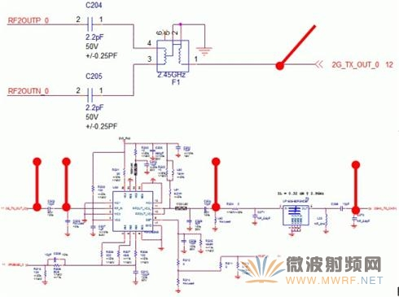
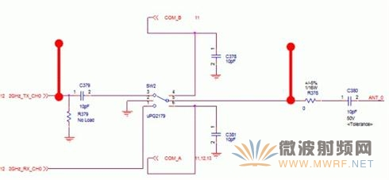
图3-4 2.4GHz 0链路检测点
在实际的检测过程中，发现在T/R Switch输入端有信号，也即C379处有正常的RF信号，但是在T/R Switch输出端无信号，查阅T/R Switch uPG2179的Datasheet，发现，此时的控制信号与预想的不符，细节部分读者请参阅uPG2179 Datasheet与AR9280（此项目的Transceiver）的参考设计。

